МИНОБРНАУКИ РОССИИ

Федеральное государственное бюджетное образовательное учреждение высшего образования

НИЖЕГОРОДСКИЙ ГОСУДАРСТВЕННЫЙ ТЕХНИЧЕСКИЙ

УНИВЕРСИТЕТ им. Р.Е.АЛЕКСЕЕВА

Институт радиоэлектроники и информационных технологий

Кафедра информатики и систем управления

Лабораторная работа №2

ПОЯСНИТЕЛЬНАЯ ЗАПИСКА

к отчёту по лабораторной работе №2

по дисциплине

___________________Основы информатики _____________________

РУКОВОДИТЕЛЬ:

________________ Степаненко М.А______

СТУДЕНТ:

________________ Зеленова С.А.

(фамилия, и.,о.)

______________________

Работа защищена «___» ____________

С оценкой ________________________

**Задание к выполнению лабораторной работы № 2**

**Вариант 9**

Задание на лабораторную работу:

**1)** Задана строка, среди символов которой есть одно двоеточие. Определить, сколько знаков ему предшествует.

Цель работы:

Освоение приемов построения диаграмм/блок-схем, написание алгоритмов к данной блок-схеме.

Ход работы:

1. Основной алгоритм:  
   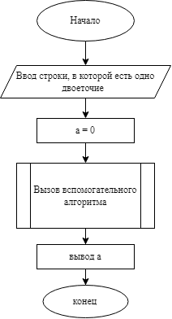
2. Дополнительный алгоритм:  
   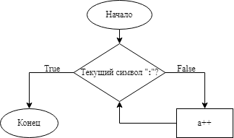
3. Алгоритм:

* Вводим строку, в которой содержится один символ «:».
* Обнуляем счётчик а.
* Вызываем вспомогательный алгоритм (считает кол-во элементов до «:»):  
  a. Идем по строке, выбирая текущий символ.  
  b.Если текущий элемент «:»:  
   i.**ДА:** переходим в основной алгоритм  
   ii. **НЕТ:** увеличиваем а
* Выводим а и выходим из программы.

Вывод: Освоили приемы построения блок-схемы и научились писать алгоритм.